**FRENCH NOTES**

**GRADE 8 TERM 2 2024**

**STRAND : LECTURE**

***SUB-STRAND : Les interactions formelles***

**Activité 1 :**

***Question déclenchante :***

1. Comment est-ce que la lecture fait l'amélioration de votre utilisation d'un langage formel ? Discutez avec votre ami(e).

2. Lisez la compréhension suivante à haute voix.

**Lecture à haute voix**

Texte numéro 1.

Je m'appelle Awinja et je suis comédienne. Cette année, je vais au Qatar pour la coupe du monde. Je soutiens mon équipe favorite, <<Les bleus>>, et mon joueur joueur, Mbappé. J'espère me faire beaucoup d'amis aussi. Après cela, j'espère faire de la randonnée en montagne à la montagne des Alpes. C'est une ancienne montagne trouvée en France. Nous allons faire de la randonnée avec mes amis.

**Activité 2:**

1. Identifiez les mots avec les sons /***ӑ***/ et /***ἓ***/.

/***ӑ***/

*-Je m'appelle, Cette année, joueur, joueur, Mbappé, J'espère, ….*

/***ἓ***/.

*-je suis comédienne- Les bleus, ………….*

2. Les écrivez dans votre cahier.

3. Faites des phrases déclaratives en utilisant les mots en Activité 2(1).

4. Donnez vos phrases au professeur pour corriger.

**Réponse :**

**………………………………………………………………………………………………….**

**Activité 3**

1. A l'aide de votre professeur, ouvrez Google translate.

2. Ecrivez les phrases correctes dans l'exercice à l'aide de votre professeur.

3. Demandez à Google de lire les phrases.

4. Répétez la lecture des phrases avec la prononciation correcte.

5. En groupes de quatre, discutez l'importance du langage formel. 6. Écrivez des phrases dans un langage informel et laissez l'autre groupe

changer les phrases en langage formel.

**Activité 4, Devoir**

***1. Lisez la compréhension suivante.***

Le registre formel de la communication *est une variété de langage utilisé dans des contextes* ***formels,******officiels ou académiques/professionnels***. On n'utiliserait pas le registre formel pour discuter avec des amis ou de la famille. Connaître le registre formel et le registre informel aide à utiliser la langue appropriée pour une situation particulière. En français, nous utilisons la forme des verbes à la deuxième personne du pluriel pour montrer le registre formel; par exemple: Parlez vous français, monsieur?

• D'où venez vous, madame?.....................................................................

• Comment allez-vous?.............................................................................

• Avez-vous de l'argent?...........................................................................

À l'école, nous utilisons un langage formel pendant les cours et lorsque nous nous adressons à nos professeurs. Cependant, pendant les pauses et les temps de jeu, nous utilisons un langage informel pour parler à nos amis et paires.

**2. Répondez aux questions suivantes.**

a) Qu'est-ce qu'un langage formel?.............................................................................................

b) Nommez les contextes lorsque nous utilisons un langage formel…………………………..

c) Quand est-ce qu'on utilise un langage formel à l'école?..........................................................

d) En groupe, rédigez un discours sur un sujet de votre choix en utilisant un langage formel………………………………………………………………………………………

***SUB-STRAND:* Reading for understanding- My surrounding**

**Compréhension de la lecture: Faire des courses**

**UNITE 1 : DIRECTION : Qui va où ? Tu viens ?**

Activity 1: LISONS – **Texte numéro 1**

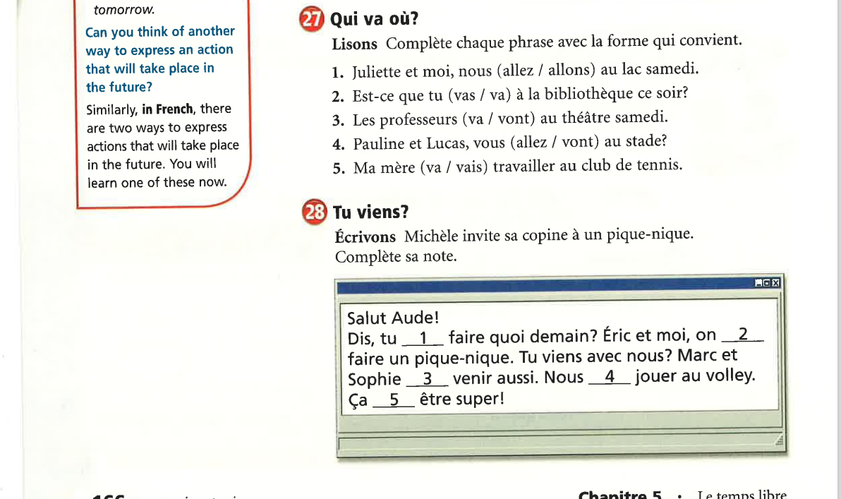

**Au supermarché**

Activité 2

A l'aide de votre professeur, répondez aux questions suivantes.

1. Pourquoi les supermarchés affichent-ils des prix sur leurs produits ?

2. Quelle est l'importance de passer d'un magasin à l'autre en vérifiant et en comparant les prix?

3. Que se passerait-il si tous les prix au supermarché étaient supprimés ?

Activité 3

1. À l'aide de votre professeur, lisez le dialogue suivant à haute voix, en paires.

Dialogue : **Faire du lèche - vitrines**

Monique: Quoi de neuf Pièrre!

Pièrre: Commeci-commeça Monique.

Monique: Tu vas en ville?

Pièrre: Oui, je vais à Smart Price pour acheter des ingrédients pour mon exercice pratique de la science doméstique.

Monique: Qu'allez-vous cuisiner pour l'exercice pratique?

Pièrre: Un gâteau.

Monique: Alors, combien cela coûte-t-il à Smart Price?

Pièrre: Mille shillings.

Monique: Oh là là! C'est trop cher! Laissez-nous comparer les prix des différents supermarchés.

Pièrre: Voici le Supermarché Mama Yetu. (Ils entrent et commencent à vérifier les prix.)

Monique: Un plateau d'œufs, 360 shillings, une poudre à pâte 20 shillings, un colorant alimentaire 20 shillings...

Pièrre: 2 kilos de farine de cuisson 240 shillings, 1 kilo de margarine 180 shillings, 1 kilo de sucre 130 shillings. Prix total 950. C'est moins cher!

Monique: Ouais...mais nous allons encore comparer les prix à Bei Sawa Supermarket. (Ils partent et vont au supermarché Bei Sawa.)

Pierre. Tu vois! Il y a une bonne offre ici! Un plateau d'œufs coûte 240 shillings, la farine de cuisson coûte 200 shillings! La poudre à pâte est de 15 shillings et la couleur des aliments est de 18 shillings.

Monique: Achs shilings articles ici! Il est important de comparer les prix avant d'acheter. Vous pouvez économiser beaucoup d'argent.

**Questions and discussion :**

2. Pensez-vous qu'il est important pour Pierre et Monique de comparer les prix des articles avant d’acheter ? Pourquoi ?

3. Pensez-vous qu'il est important de connaître les informations sur les articles et services avant de les acheter ? quelles informations devez-vous connaître

Activité 4

1. Demandez à votre ami les prix des différents articles dans les supermarchés mentionnés dans cette compréhension. Laissez-les répondre.

Par exemple :

Toi: Combien coûte un plateau d'œufs au supermarché Mama Yetu?

Ton ami(e): Un plateau d'œufs coûte 360 shillings, au supermarché Mama Yetu.

2. Votre professeur joue des dialogues sur Internet impliquant l'achat et la vente. En groupe, déduisez le sens des expressions utilisées pour acheter et vendre dans les dialogues. Partagez vos points de vue avec la classe.

Activité 5

Devoir / HOHE WORK

1. Discutez avec vos parents l'importance de comparer les prix avant d'acheter des articles.

2. Écrivez les points dans votre livre.

3. Partagez avec vos amis lors de la leçon prochaine.

***SUB-STRAND:* Reading for fluency: Time - Important dates.**

**KEY WORDS** *« Heure « Partir « Arriver « Heure de départ « Heure d’arrivée « Voyager en train « Billet>>*

As an extra activity, play the following video from YouTube:

https:/ /www.youtube.com/watch?v=HW_ mCb11SV4

• This video introduces learners to the vocabulary used to describe **daily routines**. • Tell learners to listen carefully and replay the video so that they can become familiar with the words. • Let learners repeat the words and sentences. • Pay attention to their pronunciation. • Guide and correct them as necessary.

**Key sentences for a basic dialogue in French, such as:**

« Je suis en retard!

« Il est à l’heure.

« Il est en avance?

Recap.

Read the question **“Quelle heure est-il?”** what it means **“What is the time?”). Answer : Il est …….heure du matin, or il fait…… juste, passe de …. Minute**

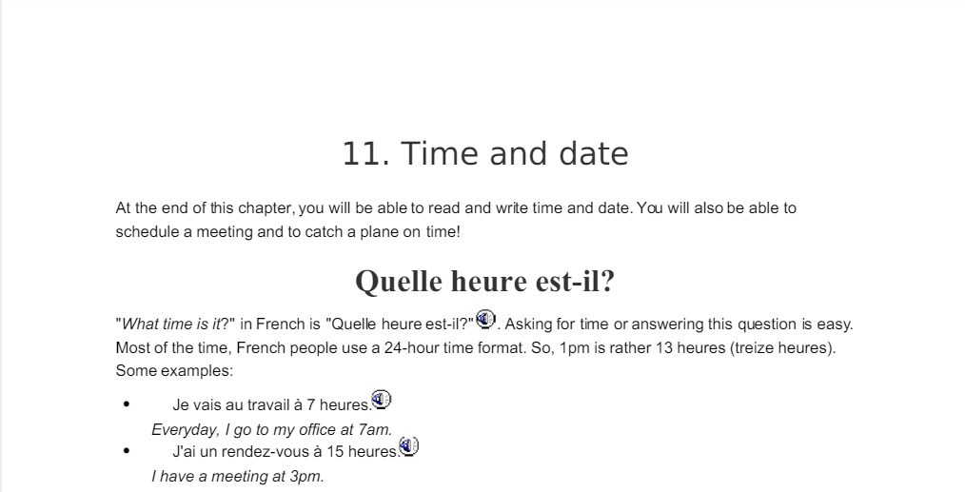

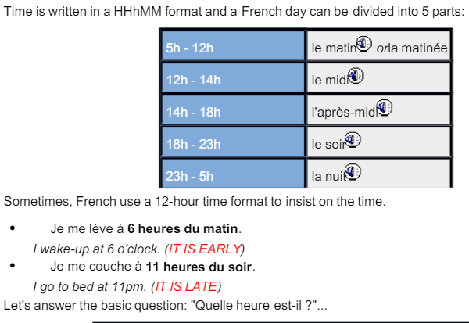**Raconter ce que l’on fait à certaines heures de la journée**

**Answers**

a) Ali se lève à six heures et quart/ à six heures quinze (du matin).

b) Ali prend le petit déjeuner à sept heures (du matin).

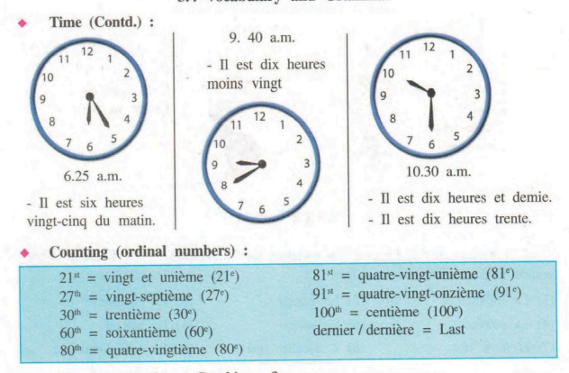c) Ali arrive à l’école à huit heures (du matin)

***SUB-STRAND:* Reading for understanding Fun and Enjoyment**

**-**

**Travel**

**Activité 1**

1. Le professeur vous pose les questions suivantes. Répondez aux questions du professeur.

2. Pourquoi est-ce qu'on lit?

Activité 2

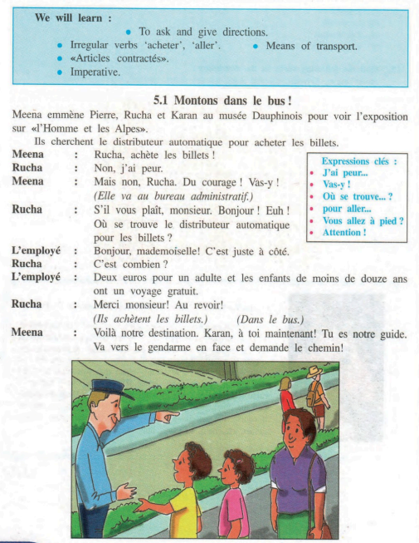Observez les images suivantes et lisez les textes après les images.

**Activité 2**

Répondez aux questions suivantes.

1. Qu'est-ce qu'il faut pour monter un Bus ?

2. Combien de personne dans ce texte ?

3. Quels autres moyens de transport sont mentionnés dans le texte? Nommez au moins trois.

4. Comment s'appelle les gens qui vont au musée ?

5. Citez trois importances du tourisme.

Activité 3

1. Quel est le titre du passage ?

2. De quelle exposition parle-t-on dans le passage ?

4. Ecrivez tous les mots nouveaux dans le texte. DEVOIR A DOMICILE

………………………………………………………………………………………………………………………………………………………………………………………………………………………………………………………………………………………………………………………………………………………………………………………………………………………………………………………………………………………………………….

5. Faire la recherche sur internet ou dans le texte de compréhension de mot sur le moyen de transport que vous préférez..

Note :

(Le train, La voiture, Le vélo, Le taxi).

Je vais au travail en train/I go to work by train.

Je vais au travail à voiture/ I go to work by car.

Je vais au travail par avion/ I go to work by aeroplane.

Je vais au travail à vélo/ I go to work by bike.

**Application :**

**Activité 3 :**

***Regardez et interprétez cette image :***

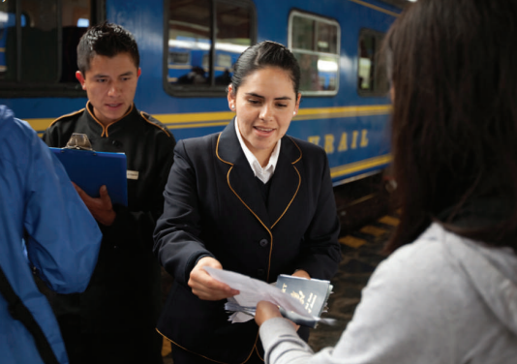

1. Travaillez en groupe de deux. Regarde la photo.

Question: - Pour qui la femme travaille-t-elle (a-c) ?

Cocher la réponse : **a.** une compagnie de bus **b**. une compagnie ferroviaire

**C** une compagnie aérienne

* Qui sont les autres personnes ?

Answer :………………………………….

1. Les moyens de transport

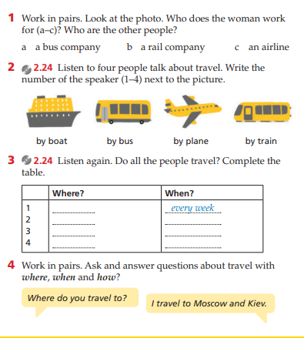

Le Bateau Le Bus L’avion Le Train

**Activité 4**

**French Assignment in:**

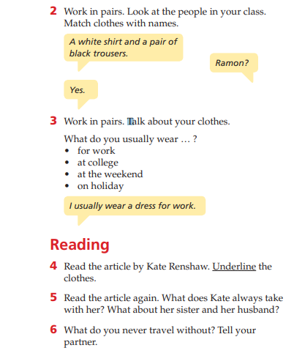In Your Exercises Book, do the following tasks by responding in French.

For example: -Ramon porte **une chemise** et **un pair de pantalon** noir.



Les essentiels du VOYAGE par Kate Renshaw

***SUB-STRAND: Foods and Drinks - in the kitchen***

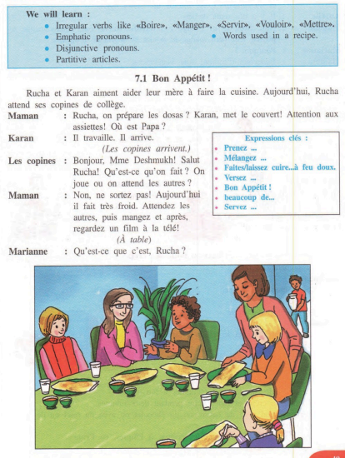**Activity 1:** Bon Appetit / Enjoy your meal

**Activité 2**

Répondez aux questions suivantes.

1. Qu'est-ce qu'il faut pour sur la table ?

2. Combien de personne dans ce texte ?

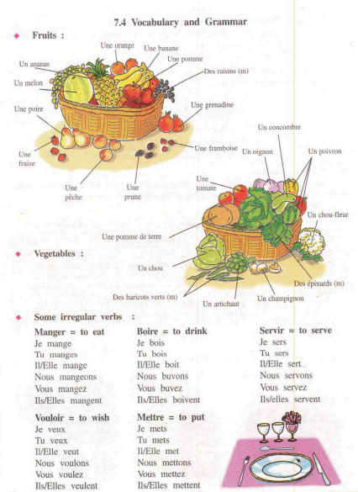Fruit/Drinks/Recettes

***SUB-STRAND: Reading for understanding-My body***

**Active 1:** ***Feelings and émotions***

1. ***Je me sens très mal…/***
2. ***Je vomis, /***
3. ***J’ai des frissons et j’ai aussi la fièvre /***
4. 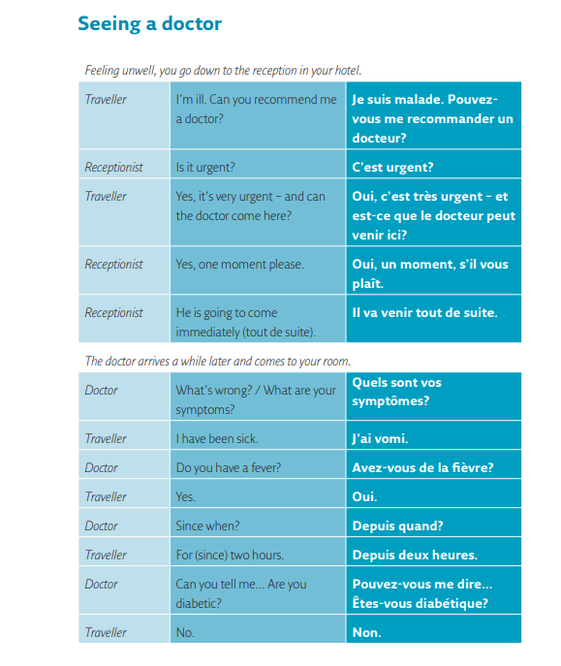***Ma tête fait mal. /***

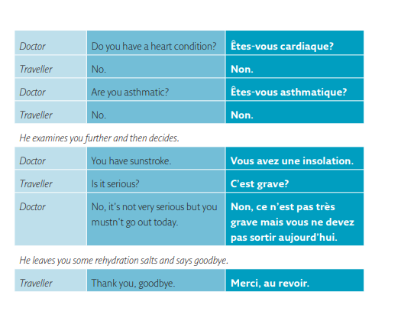

**Activité 2 :**  Lecture à haute voix : **La santé**

**Le Paludisme**

1. Comment peut-on savoir si quelqu'un est malade ?

2. Lisez le texte suivant à haute voix, après votre professeur.

Mamou : Et j’ai mal ici.

**Ö aux oreilles / aux yeux / à l’épaule / à l’éstomac / à l’oeil / partout**

Le docteur: Depuis combien de temps ?

Mamou: Depuis un jour ou deux.

**Ö depuis vingt minutes / quelques jours / une semaine / à peu à près un mois /**

longtemps

Le docteur: Avez-vous déjà les oréillons?

**Ö l’appendicite / de l’arthrite / une bronchite / une crise cardiaque / la grippe / une pneumonie / la rougeole / la varicelle / la variole**

Mamou: Oui il y a très longtemps.

Le docteur: Êtes-vous allergique à la pénicilline?

**Ö aux antibiotiques / au chocolat / au foin / à la fumée / à l’herbe / au pollen / au moisi / à la poussière**

Mamou: Non.

Le docteur: Je vais vous examiner. Déshabillez-vous. Étendez-vous là s’il vous plait. Est-ce que ça vous fait mal?

Mamou: Non... Alors est-ce grave? Docteur faut-il m’opérer?

Le docteur: Non pas du tout. Vous avez un rhume. Il vous faut du repos. Vous vous sentirez beaucoup mieux dans quelques jours. Voici une ordonnance. Revenez me voir dans une semaine.

**Ö un antibiotique / de l’aspirine / un calmant / des gouttes / un laxatif / des somnifères /des vitamins / des pastilles contre la toux (pour la gorge)**

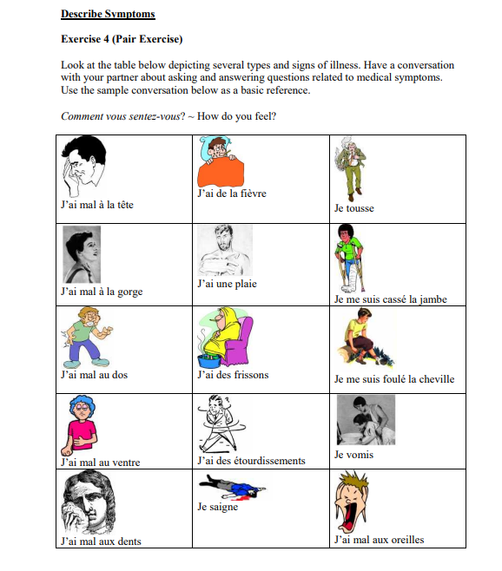

***SUB-STRAND: Reading for understanding*-Weather and environment**

***Physical features***

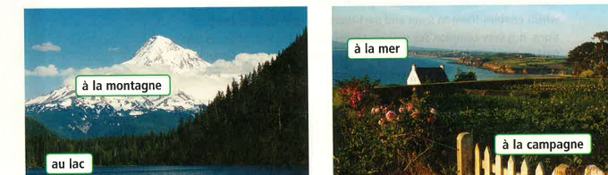**Active 1:**

***La forêt,***

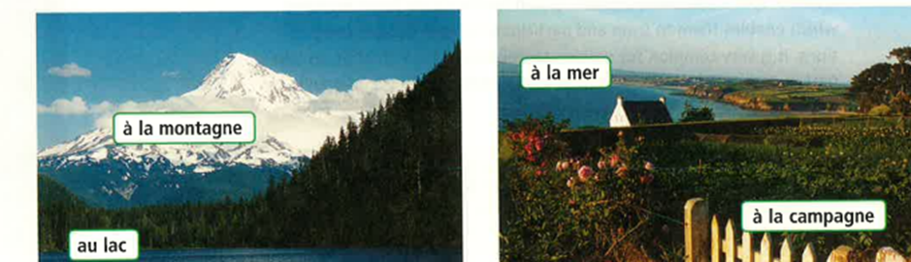***rivière,***

***les collines,***

***la savane,***

***les lacs,***

***l'océan,***

***les montagnes ; Qu'est-ce que c’est ?***

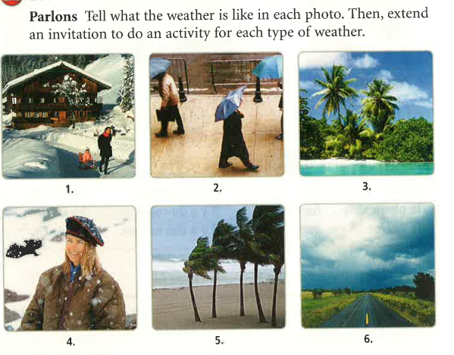

****………………………………………………………………………………………………………………………………………………………………………………………………………………………………………………………………………………………………………

……………………………………………………………………………………………………………………………………………………………………………………………………

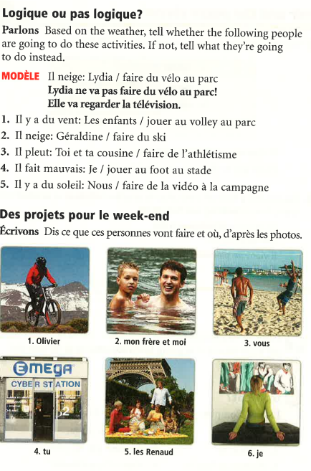

**Reading for Understanding Getting around – *Transport***

***(Le chameau, l'âne, la moto, la bicyclette, le vélo, l'auto, le bus, le taxi, le train, le métro, le tramway, la trottinette, le scooter, le bateau, le canoë, le bac/ferry).***

Matching picture stimuli give vocabulary about means of transport ***(la Gare, la station de metro, le billet).***

***Download More Notes from www.kenyaplex.com***